Medici

Modifiche apportate

Non è necessario attendere che le pagine siano finalizzate; l’inserimento di un sommario può essere un primo passaggio nella creazione del documento. Durante lo sviluppo delle pagine del documento, Word consente di mantenere il sommario aggiornato.

Questo documento non deve essere utilizzato solo per la lettura, ma anche per provare. Guardare il testo Prova in rosso in tutto il documento in modo da poter imparare provando.

# Inserire un sommario

Per aggiungere un sommario, basta decidere il punto in cui si desidera posizionarlo. Word farà tutto il resto.

Prova: Premere INVIO dopo il primo paragrafo del documento per ottenere una nuova riga. Quindi, scegliere la scheda **Riferimenti**, selezionare **Sommario** e scegliere un sommario dalla raccolta.

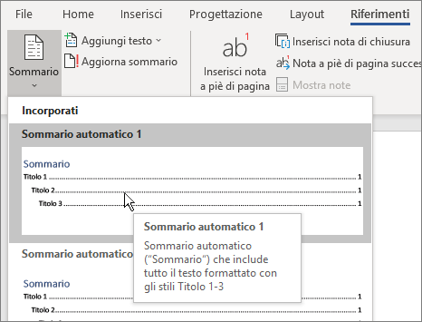

Voila! Word ha trovato tutti i titoli nel documento e aggiunto un sommario.

# Aggiornamento per ogni modifica

Le attività non si fermano con la creazione di un sommario. Word è abbastanza intelligente da tenere traccia della posizione delle cose, per cui non è necessario che lo faccia l’utente. Ad ogni modifica, basta aggiornare il sommario.

Prova: Aggiornare il sommario.

1. Posizionare il cursore dopo il paragrafo che termina con "Ad ogni modifica, basta aggiornare il sommario" (sopra), quindi premere Ctrl + Invio per inserire questa sezione nella pagina 3.
2. Andare al sommario e fare clic in un punto qualsiasi. Quindi fare clic su **Aggiorna sommario** e fare clic su **OK** (**Aggiorna solo i numeri di pagina** è selezionato per impostazione predefinita).

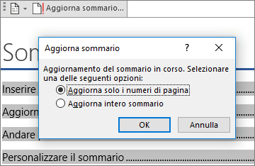

Word ha aggiornato la voce relativa a Aggiorna ad ogni modifica da pagina 2 a pagina 3.

Utilizzare gli stili per i titoli

La particolarità del sommario è negli stili che vengono utilizzati per formattare i titoli. Il titolo di questa sezione, Utilizzare gli stili per i titoli, potrebbe sembrare un titolo ma non funziona come tale. È formattato in parti (dimensioni del carattere, sottolineatura) invece di essere formattato con uno stile. Non si trova nel sommario che è stato aggiunto. Per aggiungere un titolo a un sommario, il titolo deve essere formattato con lo stile Titolo 1.

Prova: Aggiornare lo stile e quindi aggiornare il sommario.

1. Fare clic sul titolo precedente (Utilizzare gli stili per i titoli), basta fare clic, non è necessario selezionare nulla.
2. Nella scheda **Home** trovare **Stili** e selezionare **Titolo 1** (scelta rapida da tastiera: ALT+CTRL+1).
3. Aggiornare il sommario come è stato fatto prima, ma questa volta selezionare **Aggiorna intero sommario** (anziché **Aggiorna solo i numeri di pagina**) in quanto sono stati modificati più numeri di pagina.

Ora Word rileva che il paragrafo è un titolo e lo include nel sommario.

# Andare più a fondo di Titolo 1

Si desiderano più livelli nel sommario? Ecco dove entrano in gioco gli altri stili Titolo. Contrassegnare i sottotitoli nel documento con Titolo 2, i titoli di livello inferiore con Titolo 3 e così via.

Prova: Applicare **Titolo 2** al paragrafo seguente (Aggiungere una voce di sommario di livello 2), quindi aggiornare il sommario come in precedenza. Ricordarsi di aggiornare l'intera tabella.

Aggiungere una voce di sommario di livello 2

**Dietro le quinte:** Gli stili del titolo contengono formattazione, tipo di carattere, dimensione, colore e altro ancora. Contengono anche un formato di paragrafo noto come livello di struttura, che viene selezionato dal sommario.

# Personalizzare il sommario

Lo spazio tra una voce e il numero di pagina in un sommario viene definito carattere di riempimento scheda. Per impostazione predefinita, Word crea come carattere di riempimento scheda una riga di puntini (carattere di riempimento punto), ma è possibile passare facilmente a un altro carattere, ad esempio un carattere di sottolineatura. Non è necessario ricominciare da capo, non è necessario nemmeno selezionare il sommario. Word rileva dove si trova. Basta usare l'opzione Sommario personalizzato per eseguire questo tipo di modifica e Word eseguirà l’operazione.

Prova: Sostituire il carattere di riempimento punto con un carattere di sottolineatura.

1. Nella scheda **Riferimenti**, fare clic su **Sommario**, quindi nella parte inferiore, fare clic su **Sommario personalizzato**.
2. Nell'elenco di opzioni **Carattere di riempimento** scheda, selezionare **Linea** (ultima opzione nell'elenco) e fare clic su **OK**.

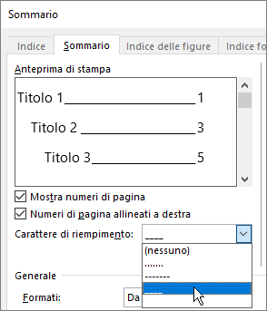

1. Quando viene chiesto di sostituire il sommario, fare clic su **Sì**.

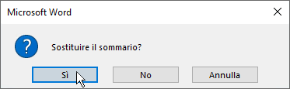

E in modo analogo, Word ha trovato il sommario e ha cambiato il carattere di riempimento scheda da punti a un carattere di sottolineatura.

# Rimuovere un sommario

Non è possibile eliminare un sommario come un'immagine o altri elementi in un documento. In realtà è possibile, ma se questa operazione viene effettuata troppe volte, il sommario diventa poco efficace. Word esegue automaticamente tutte le attività, ma devono essere rimosse anche tutte le strutture. Indicare a Word di rimuovere il sommario e Word lo rimuoverà automaticamente.

Prova: Nella scheda **Riferimenti**, fare clic su **Sommario**, quindi nella parte inferiore, fare clic su **Rimuovi sommario**.

Ecco. Il sommario e i componenti che consentono al sommario di funzionare, vengono rimossi dal documento. Ma è possibile aggiungere di nuovo il sommario in qualsiasi momento, in qualsiasi percorso. Word memorizza tutto ciò che è stato eseguito, anche la modifica dei caratteri di riempimento scheda.

**Dietro le quinte:** I contenuti che vengono rimossi da Word sono una raccolta di segnalibri nascosti che tiene traccia del testo del titolo e del numero di pagina visualizzato nel sommario.

# Altre informazioni

Se si desidera personalizzare il sommario ulteriormente, provare queste procedure. (Se non è stato aggiunto di nuovo il sommario, farlo ora. Se si preferisce, è possibile aggiungerlo prima di questa sezione. Oppure, se la rimozione del sommario è stata l'ultima operazione eseguita, premere Ctrl + Z per annullarla.)

## Modificare la formattazione del testo delle voci del sommario

Prova: Nel sommario, selezionare una voce di livello 1 intera e apportare una modifica alla formattazione. Ad esempio, cambiare il colore del carattere su blu. (Verificare che sia selezionata solo una voce del sommario, incluso il carattere di riempimento scheda e il numero di pagina. Anche se l'intero sommario può sembrare selezionato, l’unica voce selezionata avrà una evidenziazione più scura.)

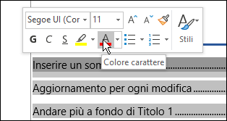

Come il resto del sommario, vengono modificate anche tutte le voci di sommario di livello 1.

**Dietro le quinte:** È un comportamento piuttosto normale. Le voci del sommario vengono assegnate a uno stile (sommario 1, sommario 2 e così via) e gli stili sono impostati per l'aggiornamento automatico ogni volta che si esegue una modifica di formattazione.

## Modificare il numero di livelli del sommario

Prova: Includere nel sommario solo i titoli di livello 1, senza i sottotitoli.

1. Nella scheda **Riferimenti**, fare clic su **Sommario**, quindi nella parte inferiore, fare clic su **Sommario personalizzato**.
2. Modificare **Mostra livelli fino a** in **1** e fare clic su **OK**.

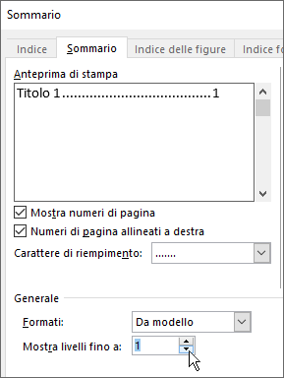

1. Quando viene chiesto di sostituire il sommario, fare clic su **Sì**.
2. Verificare che il sommario non includa più sottotitoli, ad esempio Aggiungere una voce di sommario di livello 2.

# Ottenere aiuto in Word

La casella di **Aiutami** consente di accedere direttamente ai comandi e alla Guida in Word.

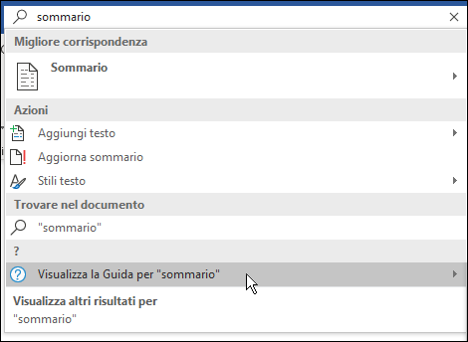

Prova: Passare a **Cosa vuoi fare?** nella parte superiore della finestra e quindi digitare l’operazione desiderata.

Ad esempio, digitare:

* **sommario** per accedere rapidamente alle opzioni del sommario e ad altri argomenti della guida del sommario
* **stili** per ulteriori informazioni sull'utilizzo di stili in Word
* **guida** per accedere alla Guida di Word
* **formazione** per visualizzare l'elenco dei corsi di formazione per Word